**22.11 3-А Українська мова 1 група**

**Тема. Досліджую написання слів із префіксами з-, с-.**

**Мета**: вчити писати слова із префіксами з-, з-; розвивати критичне мислення, увагу, спостережливість, пам'ять, усне і писемне мовлення; удосконалювати навички письма; формувати компетентність спілкуватися рідною мовою, соціальну, громадянську компетентності; виховувати повагу до рідної мови, до традицій своєї країни.

**Хід уроку**

**Актуалізація опорних знань**

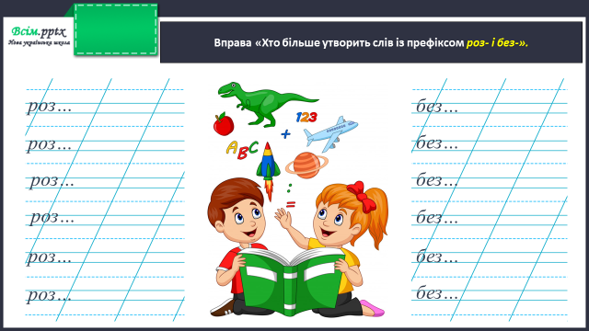

**Повідомлення теми уроку**

-Сьогодні на уроці ми будемо досліджувати написанням слів із префіксами з-, с-.

**Каліграфічна хвилинка**

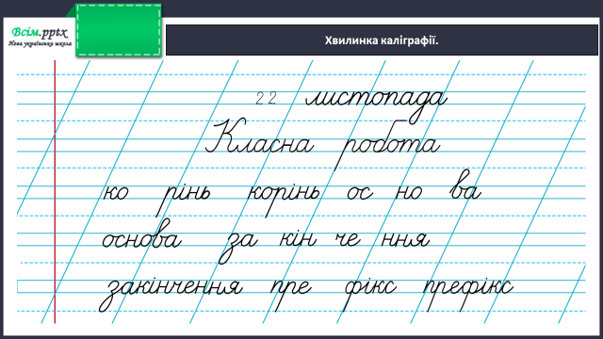

**Робота за підручником (с.58)**

**Вправа 1 (письмово)**

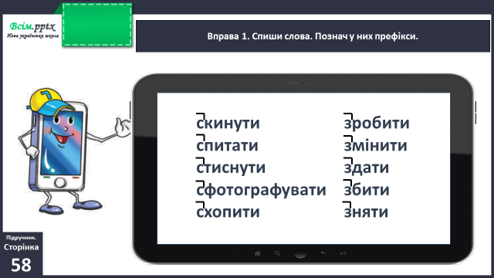

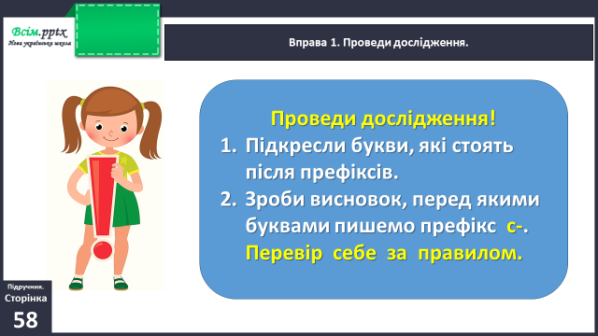

**Вивчи правило:**

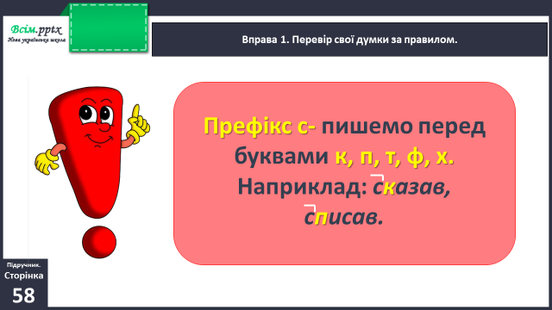

**Вправа 2 (усно)**

Прочитай текст. Поясни, від якого слова утворилося слово «грудень».

Словникова робота:

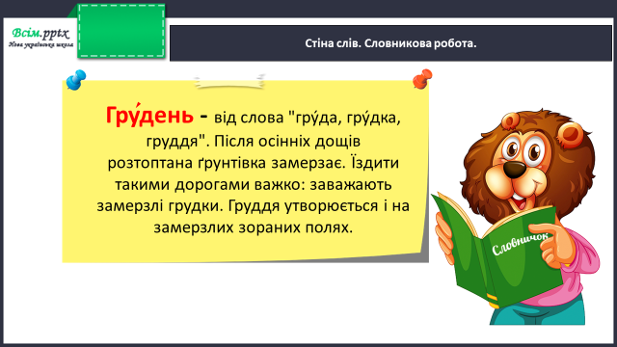

**Вправа 3 (письмово)**

Спиши текст про грудень. Вибери з дужок потрібний префікс. Користуйся правилом. Виконай звуко-буквений аналіз слова «грудень».

**Фізкультхвилинка**

[**https://www.youtube.com/watch?v=8G87kg9s1HM**](https://www.youtube.com/watch?v=8G87kg9s1HM)

**Вправа 4 (усно)**

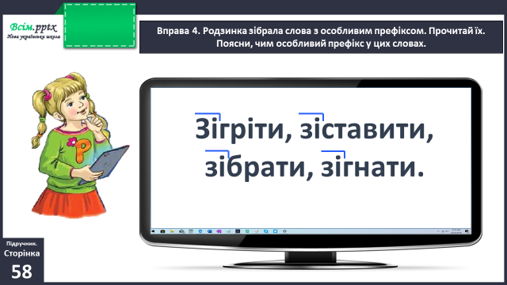

**Вивчи правило:**

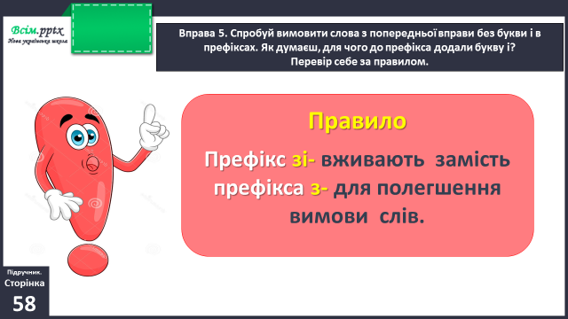

**Вправа 6 (письмово)**

Користуючись правилом, запиши речення, додавши пропущені префікси. Познач їх.

**Вправа 7 (усно)**

Прочитай заголовок тексту. Як думаєш, про що йтиметься в цьому тексті? Які грудневі свята ти знаєш? Прочитай, про які свята розповідається в тексті.

**Вправа 8 (письмово)**

Випиши з тексту про свята виділені сполучення слів, вибравши з дужок потрібну букву.

**Домашнє завдання:**

П.с.58 вивчити правила.

П.с.59 вправа 10.

Виконану роботу сфотографуй та надішли у вайбер або на Human.